Јавно комунално предузеће „ПУТЕВИ ОПШТИНЕ ПЕЋИНЦИ“ Пећинци
Слободана Бајића 5
Пећинци
Дана: 18.01.2021. године
Број: 22/2021

На основу члана 99 Закона о планирању и изградњи ("Сл. гласник РС", бр. 72/2009, 81/2009 - испр., 64/2010 - одлука УС, 24/2011, 121/2012, 42/2013 - одлука УС, 50/2013 - одлука УС, 98/2013 - одлука УС, 132/2014 и 145/2014, 83/18, 31/2019, 37/2019 – др. закон и 9/2020) и члана 17 Одлуке о отуђењу и давању у закуп грађевинског земљишта у јавној својини општине Пећинци („Сл. лист општина Срема“, 18/18) ЈКП „ПУТЕВИ ОПШТИНЕ ПЕЋИНЦИ“ Пећинци расписује:

ОГЛАС
за продају путем јавног надметања
ради отуђења земљишта у грађевинском подручју, остало вештачки створено неплодно земљиште, у јавној својини општине Пећинци у КО Шимановци

Предмет отуђења је неизграђено грађевинско земљиште у јавној својини општине Пећинци уписано у ЛН 2035 КО Шимановци, и то:

- к.п 1961/5, земљиште у грађевинском подручју, земљиште у грађевинском подручју, њива 4. класе, површине 13180 м² у 1/1 делова;

- ПЛАНСКИ ДОКУМЕНТ
Информација о локацији издаје се на основу Плана генералне регулације насеља Шимановци („Сл. лист општина Срема“, бр. 31/15, 1/18 и 28/20).

- ЦЕЛИНЕ И ЗОНЕ
Предметна катастарска парцела број 1961/5 К.О.Шимановци налази се у грађевинском подручју насеља Шимановци блок Б-1-4, у радној зони. Део катастарске парцеле представља намену заштитног зеленила.

- НАМЕНА ЗЕМЉИШТА
Радна зона
На парцелама радне зоне могућа је изградња објеката привреде већих капацитета и то:
- изградња производних комплекса секундарних и терцијерних делатности где су сви објекти производни у функцији технолошког поступка који се одвија на парцели (помоћни објекти и отворени простори су у функцији производних објеката). Целокупна делатност мора да се одвија на властитој парцели;
- У овим зонама могуће је да се формирају и парцеле специфичних намена из области услуга, нпр. неких нетипичних делатности, мале привреде, бензинских станица, или за изградњу хотелских капацитета, пре свега пословних хотела са потребним врстама просторија прописаним за одређене категорије хотела.
У радним зонама лоцираће се објекти за делатности које захтевају веће просторе и које негативно утичу на околину: привредни, складишни, услужни и слични објекти. Ови комплекси ће се реализовати на основу планова детаљне регулације уколико парцеле предвиђене за изградњу директно не излазе на јавни пут или ако је планом генералне регулације предвиђено да се део парцеле ангажује за јавно земљиште. У неким деловима радне зоне могу се реализовати и урбанистичким пројектима урбанистичко - архитектонске разраде уз израду студије процене утицаја на животну средину за потенцијалне загађиваче под условом да парцеле задовољавају све услове предвиђене правилима грађења а првенствено да имају приступ на јавни пут довољне ширине.
На основу Плана генералне регулације код постојећих комплекса могућа је изградња, доградња и реконструкција у функцији основне намене и то као завршетак започетих целина.
Код промене намене постојећих комплекса (технолошког процеса) обавезна је израда урбанистичког пројекта.

- УСЛОВИ ПАРЦЕЛАЦИЈЕ И ПРЕПАРЦЕЛАЦИЈЕ
Услови за формирање грађевинске парцеле у радној зони
Нajмaњa пoвршинa грaђeвинскe пaрцeлe je 3000m², минимална ширина 30,0m, за веће парцеле нajмaњa ширина уличног фронта износи 50,0m.

На основу подтачке 2.4., Највећи дозвољени индекси заузетости и изграђености грађевинске парцеле, у појединим зонама извршене су категоризације грађевинских парцела на основу чега се за веће парцеле сматрају грађевинске парцеле чија је површина изнад 5ha и са најмањом ширином уличног фронта од 50,0m.

Свака постојећа парцела може постати грађевинска парцела уз испуњавање претходно наведених услова из ПГР:
- врста и намена објеката који се могу градити у појединачним зонама и врста и намена објеката чија је изградња забрањена у датим зонама
- положај објекта у односу на регулацију и у односу на грађевинске линије
- највећи дозвољени индекси заузетости и изграђености грађевинске парцеле
- највећа дозвољена висина и спратност објекта
- најмања дозвољена међусобна удаљеност објеката и објеката од граница парцеле
- услови за изградњу других објеката на истој грађевинској парцели
- услови заштите суседних објеката
- архитектонски услови
- услови за обнову и реконструкцију објеката
- услови и начин обезбеђења приступа парцели и простора за паркирање возила
услови за ограђивање комплекса

- ПРАВИЛА ГРАЂЕЊА
Дозвољена спратност и висина објеката у радној зони
Највећа спратност објеката пословања, односно администрације је П+5 (приземље + пет спратова).
Највећа спратност производних и помоћних објеката је П (приземље са галеријом, без подрума), изузетно П+1 (приземље и спрат), односно у складу са потребама технологије.
Вертикалном регулацијом одређује се и:
Кота пода приземља за производне објекте на парцели су најмање 0,20m од коте дворишта односно у зависности од технолошко-техничких захтева производње. Кота пода помоћних објеката износи најмаље 0,20м.

Максимални дозвољени индекс заузетости и индекс изграђености
- за парцеле услужне и терцијарне делатности величине 3000м² и радне комплексе величине до 5hа индекс заузетости износи 75%,
- за радне комплексе површине 5,0-10hа индекс заузетости износи највише 60%,
- за радне комплексе површине веће од 10hа индекс заузетости износи највише 50%.

Услови за изградњу других објеката на истој грађевинској парцели у радним зонама
Дозвољава се изградња другог објекта на парцели пратећих, помоћних, комуналних, инфраструктурних (разне оставе, складишта сировина или готових производа, алата и сл. који заједно са првим објектима представљају једну функционалну целину) уз исти степен заузетости. Дозвољава се изградња стамбеног објекта за смештај домара.

Услови паркирања
За сваку грађевинску парцелу у оквиру радне зоне мора се обезбедити колски и пешачки прилаз. Колски прилаз парцели је ширине најмање 4,0m, а најмањи унутрашњи радијус кривине је 7,0m. Пешачки приступ је ширине најмање 1,5m. За паркирање возила за сопствене потребе у оквиру грађевинске парцеле мора се обезбедити паркинг простор (за путничко возило најмање 2,5 x 5,0m а за теретно возило најмање 3,0 x 6,0m, односно у зависности од величине возила).

Услови за ограђивање комплекса
Грађевинске парцеле на којима се налазе индустријски објекти могу се ограђивати зиданом или транспаретном оградом висине до 2,20m.

Архитектонски услови
Објекти морају бити пројектовани за конкретне намене, уз примену важећих стандарда, норматива, прописа, у ликовно-естетском изразу примерени средини насеља Шимановци, али и захтевима које поставља савремена архитектура, савремен начин живота, становања и рада.
Могућа је примена монтажних објеката према фабричкој документацији у оквиру дозвољеног габарита и дозвољене спратности. За објекте већих димензија и сложеније намене обавезно је испитивање носивости тла, а на основу добијених резултата вршиће се статички прорачун, избор конструктивног система и фундирање. Сви објекти морају се прорачунати и конструисати на сеизмичке утицаје од 7° MCS скале. Отварање отвора на фасадама врши се на уличној и фасадама оријентисаним ка властитом дворишту.
Производни и пословни објекти се изводе од савремених и квалитетних материјала атестираних, прописане носивости, отпорности и без негативних дејстава. На производним објектима кровни покривач може бити са малим падовима (лим и сл. покривачи) а могућ је и раван кров.
Помоћни објекти могу бити од скромнијих грађевинских материјала али прописане носивости, функционалности према намени и уз прописани естетски критеријум. Код помоћних објеката отварање на фасадама врши се према властитом дворишту према функционалном склопу. Кровови су двоводни покривени црепом а атмосферске воде се одводе у властито двориште. Сви објекти зависно од намене морају бити опремљени потребним инсталацијама, обавезно: водовод, септичка јама (до опремања насеља јавном канализацијом), електричном енергијом, док је гас и ТК по потреби инвеститора. Могућа је реализација објеката фазно тако да изведена фаза чини функционалнограђевинску целину која може самостално да функционише до потпуне реализације.

- ПОЛОЖАЈ ОБЈЕКТА НА ПАРЦЕЛИ, РЕГУЛАЦИОНА И ГРАЂЕВИНСКА ЛИНИЈА
Лоцирање објеката у радним зонама ће зависити од успостављене функционале шеме и технолошког поступка. За сложене намене на парцелама, регулација ће се утврдити кроз израду плана разраде или УПР-а урбанистичко архитектонског решења.
Најмања удаљеност предње грађевинске линије је 6,0м од регулационе линије.
У улицама које су категоризоване као државни путеви II реда (улица Крњешевачка), могуће је постављање објеката на 10,0m у односу на регулациону линију. Изузетно објекат се може поставити на регулацију уз сагласност управљача пута - ЈП „Путеви Србије“ и мишљење управљача канала - ЈВП „Воде Војводине“.
Бочне грађевинске линије одмичу се за 5,0m од суседних граница парцеле. Грађевинска линија се поставља на удаљености од најмање 8,0m од круне канала.

- УСЛОВИ ПРИКЉУЧЕЊА НА ИНФРАСТРУКТУРУ
Услови прикључења ће се дефинисати кроз техничке услове и сагласности имаоца јавних овлашћења.

- ПОДАЦИ О ПАРЦЕЛИ И ПАРЦЕЛАЦИЈИ
Предметна катастарска парцела број 1961/5 К.О. Шимановци има излаз на постојећу саобраћајницу С-2 са источне стране парцеле и на постојећи коридор улице са северне стране парцеле.

- ИНЖЕЊЕРСКО – ГЕОЛОШКИ УСЛОВИ
Шимановци, као и читава општина Пећинци, припада зони са умереним степеном сеизмичности од 7^{о}МСЦ, те је потребно све објекте прорачунати на отпорност од поменутог степена сеизмичности.

- ДАЉА УРБАНИСТИЧКА РАЗРАДА
Локације за које се обавезно ради урбанистички пројекат
Урбанистички пројекат ће се израђивати за локације које имају дефинисану регулацију, али којима је услед планиране сложене намене или величине објекта, комплекса и парцеле потребно утврдити посебна правила за уређење и изградњу на парцели:
- за Пројекте са Листе I и II Уредбе о одређивању активности чије обављање утиче на животну средину;
- за објекте на чију сагласност на техничку документацију у погледу мера заштите од пожара даје подручна јединица органа надлежног Министарства;
- за локације за које је потребна сагласност ЈП „Електромрежа Србије“;
- зa објекте чија су правила уређења и грађења прописана другим прописима и стандардима (објекти социјалне заштите, објекти образовања и др.);
- за локације за које је неопходна сагласност Завода за заштиту споменика културе Сремска Митровица;
- за локације за које је неопходна сагласност Покрајинског завода за заштиту природе.

- ОГРАНИЧЕЊА
У радним зонама није дозвољена изградња објеката за депоновање опасног отпада нити било каква друга делатност која у себи садржи опасан отпад.
Изградњом новог објекта не сме се на било који начин угрозити суседни објекти на суседним парцелама (у статичком смислу и по питању намена које делују угрожавајуће на постојеће објекте).
У радним зонама не могу бити заступљене делатности које врше загађење животне средине (тла, ваздуха, воде).
Обавезна израда урбанистичког пројекта условљена је уколико изградња објеката испуњава услове у тачки 10. Даља урбанистичка разрада ове информације о локацији као и за изградњу бензинске станице.
За све производне, прерађивачке, складишне и друге садржаје који могу негативно утицати на стање животне средине, неопходна је израда Студије о процени утицаја објеката на животну средину.

Напомена:
Ова информација о локацији није основ за издавање грађевинске дозволе.

У прилогу достављамо:

- Графички прилог бр. 1: Извод из Плана генералне регулације насеља Шимановци – Планирана намена површина у границама планског подручја
- Графички прилог бр. 3: Извод из Плана генералне регулације насеља Шимановци – Регулација, нивелација и саобраћај

Графички прилог бр. 1
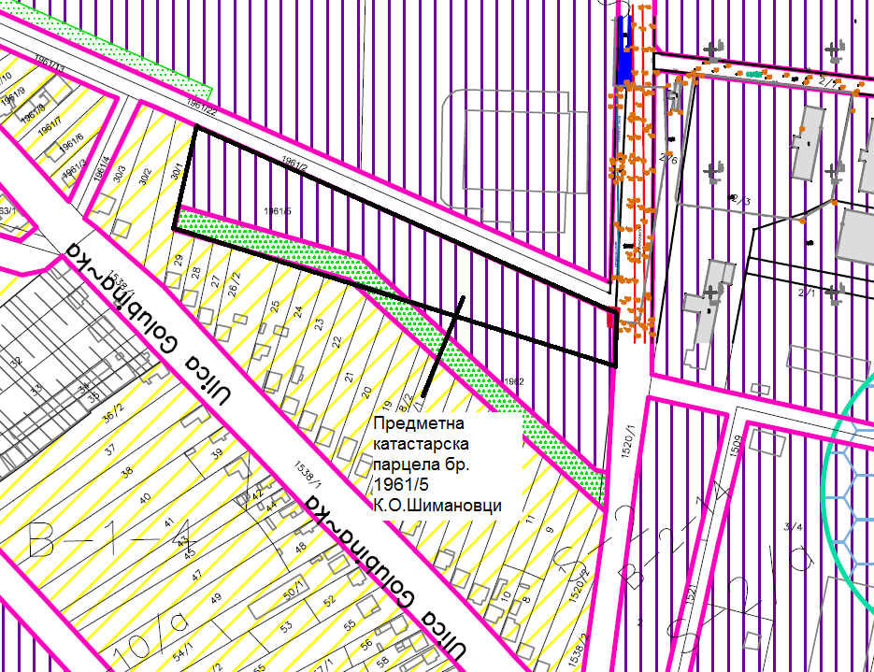
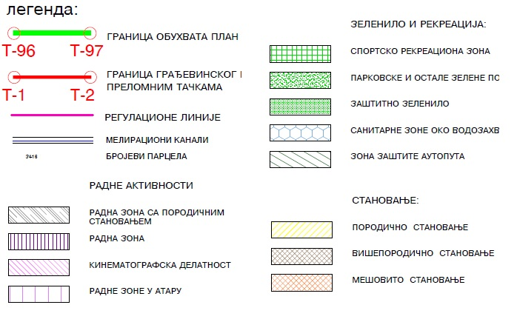

Графички прилог бр. 2
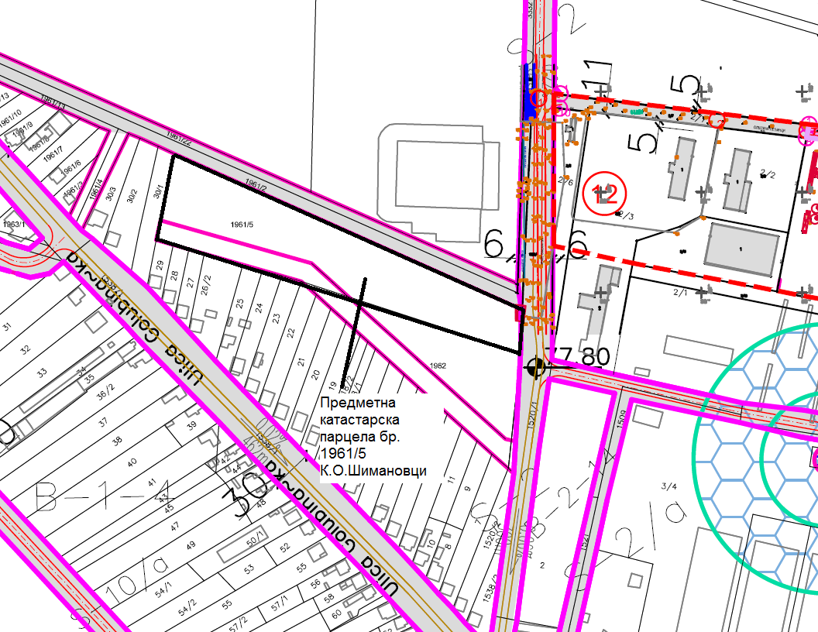

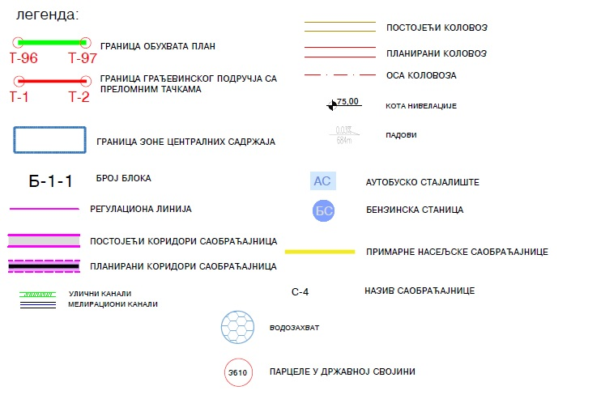

Обавезе купца: да сноси трошкове пројектовања, исходовања одобрења за градњу, изградње и исходовање употребне дозволе за електро-енергетску мрежу у објекте, водовод и канализацију, ТТ мрежу, топлификацију, уређење слободних површина и заштиту животне средине.

Општина Пећинци и ЈКП „ПУТЕВИ ОПШТИНЕ ПЕЋИНЦИ“ Пећинци немају никаквих обавеза према купцу.

Допринос за уређивање грађевинског земљишта сноси купац, као инвеститор на начин и у роковима како је то одређено чланом 97 Закона о планирању и изградњи ("Сл. гласник РС", бр. 72/2009, 81/2009 - испр., 64/2010 - одлука УС, 24/2011, 121/2012, 42/2013 - одлука УС, 50/2013 - одлука УС, 98/2013 - одлука УС, 132/2014 и 145/2014, 83/18, 31/2019, 37/2019 – др. закон и 9/2020).

Почетна цена за јавно надметање износи:
2.360,00 динара/м², односно укупно 31.104.800,00 динара
(словима:тридесетједанмилионстотинучетирихиљадеосамстотинадинара и 00/100).

Земљиште које је предмет отуђења може стећи понуђач који која испуњава услове из члана 16 Одлуке о отуђењу и давању у закуп грађевинског земљишта у јавној својини општине Пећинци („Сл. лист општина Срема“, 18/18) и који прихвати услове овог огласа и понуди највиши износ.

Земљиште се даје у власништво.

Најповољнији понуђач који добије земљиште на отуђење дужан је да, поред излицитираног износа, сноси и друге пратеће трошкове по закључењу уговора (такса на оверу уговора, трошкови уписа у земљишне књиге, порез на пренос апсолутних права и др.)

Право учешћа на конкурсу имају правна и физичка лица која испуњавају услове из члана 16 Одлуке о отуђењу и давању у закуп грађевинског земљишта у јавној својини општине Пећинци („Сл. лист општина Срема“, 18/18) која до наведеног рока ЈКП „ПУТЕВИ ОПШТИНЕ ПЕЋИНЦИ“ Пећинци, Слободана Бајића 5, пријаве учешће на јавном надметању и уплате депозит у износу од 10% почетне цене за јавно надметање, тј. 3.110.480,00 динара (тримилионастотинудесетхиљадачетиристотинеосамдесетдинара и 00/100) на текући рачун Депозита за лицитацију грађевинског земљишта број 840-1136804-42, са позивом на број 96-227, по моделу 97.
Пријава мора да садржи:
- За правна лица и предузетнике:
- назив и седиште учесника, податке о упису у регистар надлежног органа (број, датум и назив органа), порески идентификациони број (ПИБ), потпис овлашћеног лица и печат;
- За физичка лица:
- име и презиме, адреса и матични број;
- За правна и физичка лица:
- изјаву о прихватању услова овог огласа.

Уз пријаву учесник је дужан да достави и:
- доказ о уплаћеном гарантном износу, односно копију исправе о уплати депозита,
- овлашћење за заступање (уколико лице које потписује пријаву није законски заступник учесника)
- фотокопију личне карте за физичка лица,
- фотокопију личне карте за законског заступника као у за лице које је овлашћено за учешће на лицитацији, за правна лица,
- решење о упису у Регистар привредних субјеката или други одговарајући регистар.

Рок за достављање пријава и припадајуће документације је 30 дана од дана јавног објављивања огласа на интернет страници општине Пећинци www.pecinci.org и М новинама, односно до 18.02.2021. године у 10 часова.

Уколико пријава учесника не садржи све потребне податке, или су подаци дати супротно објављеним условима, или није примљен доказ о уплати гарантног износа, Комисија за спровођење поступка располагања грађевинским земљиштем ће затражити од учесника да утврђене недостатке отклони до истека рока за достављање пријава.

Учесник који не поступи по захтеву Комисије, губи право учешћа у јавном надметању.

По завршеном јавном надметању гарантни износ се враћа учесницима јавног надметања, осим најповољнијем понуђачу, коме се за износ уплаћеног гарантног износа умањује износ цене. Уколико најповољнији понуђач, у поступку закључења уговора о отуђењу одустане од дате понуде, односно у року од 30 дана од дана достављања Решења Скупштине општине Пећинци о отуђењу грађевинског земљишта не приступи закључењу Уговора о отуђењу, нема право на повраћај гарантног износа.

Поступак јавног надметања спровешће Комисија за спровођење поступка располагања грађевинским земљиштем ЈКП „ПУТЕВИ ОПШТИНЕ ПЕЋИНЦИ“ Пећинци.

Понуђач који да најповољнију понуду дужан је да у року од 30 дана од дана правоснажности Решења Скупштине општине Пећинци о отуђењу грађевинског земљишта закључи Уговор о отуђењу, односно купопродаји грађевинског земљишта. Уколико у овом року понуђач који да најповољнију понуду не приступи закључењу Уговор о отуђењу, Решење о отуђењу ће бити стављено ван снаге.
Понуђач који да најповољнију понуду и који са општином Пећинци закључи Уговор о отуђењу, односно купопродаји грађевинског земљишта дужан је да излицитирану и уговорену цену, умањену за износ уплаћеног гарантног износа, односно депозита, уплати на рачун општине Пећинци у року од 15 дана од дана закључења уговора.

Уколико понуђач, у овом року не изврши уплату купопродајне цене, сматра се да је уговор раскинут по сили закона, а понуђач губи право на повраћај гарантног износа.

Јавно надметање ће бити одржано дана 18.02.2021. године у 12,00 часова у просторијама ЈКП „ПУТЕВИ ОПШТИНЕ ПЕЋИНЦИ“ Пећинци, улица Слободана Бајића 5, Пећинци.
За све додатне информације обратити се на телефон 022/400-735 или путем мејла на saobracaj@pecinci.org.

